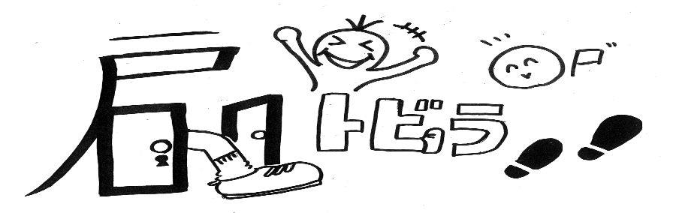

**第３学年**

**学年通信「とびら」**

**令和４年６月１日（水）**

**６月号**

“のびしろ”

照り付けるような日の光が差し込む日も増え、徐々に徐々にではありますが、夏の足音が聞こえてきました。そんな日差しも植物にとっては恵みとなり、理科で育てているだいずやオクラ、マリーゴールドはすくすくと育っています。約２か月が過ぎ、児童はあどけなかった表情から、少しずつ３年生らしい顔つきに変わってきました。４月の懇談会でもお話させていただきましたが、この１年間は児童にとって心身ともに大きく変化し始める時期です。言い方を変えれば、もっとも“のびしろ”のある時期でもあります。だからこそ、さまざまなものに触れ、経験を積ませていくことが大切なのではないかと考えています。６月には、昨年度は実施することができなかった「スーパーマーケット見学」が予定されています。児童にとって、一つ一つがよりよい経験となるよう、尽力していきます。



　国語…こまを楽しむ　気持ちをこめて「来てください」　漢字の広場　まいごのかぎ

俳句を楽しもう　こそあど言葉を使いこなそう　引用するとき

　社会…川口市の様子　店の人の仕事

　算数…大きい数の筆算を考えよう　長い長さをはかって表そう

数をよく見て暗算で計算しよう

　理科…ゴムや風の力　植物の育ち方（２）葉・くき・根

　音楽…リコーダーのひびきをかんじとろう

　図工…ぬのをつないで　わたしの６月の絵　ふき上がる風にのせて

　体育…もぐる・浮く運動（水泳）　ソフトバレーボール

　総合…「われら、元郷知らせ隊（地域学習）」

　道徳…足りない気持ちは何だろう　ちゃんと使えたのに　あこがれの人　ふろしき



算数　習熟度別学習について

　現在算数の学習では、個別最適な学びの実現に向けて少人数指導を行っております。少人数で学習することによって、教師の目がより行き届くようになることやわからないことをすぐに質問したり、教えてもらったりすることができるようになります。３年生における学習は、今後の学習の基礎・基本となるものであり、ここで確実に定着を図ることが、今後の児童にとっての自信につながります。ご理解・ご協力をお願いいたします。

６月の行事予定

|  |  |  |  |  |
| --- | --- | --- | --- | --- |
| 月 | 火 | 水 | 木 | 金 |
|  |  | １  講話朝会  新体力テスト② | ２  新体力テスト③ | ３  芸術鑑賞教室  PTA会費集金 |
| ６  B日課 | ７  集金日  プール開き  新体力テスト④  キラキラタイム | ８  心の時間  代表委員会 | ９ | １０  通学班班長会議 |
| １３  B日課  教育相談週間 | １４  キラキラタイム | １５  児童集会  竜巻対応避難訓練 | １６  スーパー見学 | １７  なかよし遊び |
| ２０  B日課  ５時間授業 | ２１  キラキラタイム | ２２  音楽朝会 | ２３ | ２４ |
| ２７  B日課 | ２８  いもの工場見学（オンライン）  キラキラタイム | ２９ | ３０ |  |

水泳学習について

　　６月７日（火）はプール開きです。水泳学習におきまして以下の確認をお願いいたします。

　なお、プールの用意を持ってくる日は、連絡帳等でご連絡いたします。

**１**　**持ち物の確認と記名**

　　・水泳、水泳帽子、タオル、バック、ビーチサンダル、マスクケース等持ち物全てに

**記名**をお願いいたします。

**２　安全に学習するために**

　　　・健康診断で治療勧告があった場合には、早めに治してください。

　　　・爪切り、耳の掃除をしっかりしましょう。

　　　・早寝、早起き、朝ごはんを習慣にしましょう。

　　　・髪の毛が長い児童は水泳帽子の中にしっかりと髪の毛が入るように束ねておきましょう。

**３　プールカードについて**

　　　・プールカードの**記入もれ**や**印が押していない**場合はプールに入ることはできません。

**連絡帳**や**メモ**も不可です。また、**サイン・キャラクター入りの印**も不可となります。

　　　児童の命に関わることでもありますので、ご理解ご協力をお願いいたします。

